УТВЕРЖДЕНО
Решением Ученого совета
ФГБОУ ВПО «ЧГУ им. И.Н. Ульянова»
от 29 октября 2015 года,
протокол № 12
Председатель Оргкомитета олимпиады, ректор
________________А.Ю. Александров

Р е г л а м е н т
проведения олимпиады школьников «Сенкер инçет» / «Голубой горизонт»
по предметам (комплексам предметов)

Согласно «Порядку проведения олимпиад школьников», утвержденному Приказом Министерства образования и науки РФ от 4 апреля 2014 года № 267 и «Положению об Олимпиаде школьников «Сенкер инçет» / «Голубой горизонт» Олимпиада проводится в два этапа: отборочный и заключительный. К участию в заключительном (очном) этапе допускаются лица, принявшие участие в отборочном (заочном) этапе и набравшие необходимое количество баллов для участия в последующем этапе Олимпиады, а также победители и призеры Олимпиады предыдущего учебного года, продолжающие обучение в организациях, осуществляющих образовательную деятельность по образовательным программам основного общего и среднего общего образования, а также в форме семейного образования или самообразования.
Официальный портал Олимпиады школьников «Сенкер инçет» / «Голубой горизонт» размещается в сети Интернет на сайте факультета русской и чувашской филологии и журналистики (далее – портал Олимпиады) по адресу: http://richfizh.chuvsu.ru/

I. Отборочный (заочный) этап
1.1. Отборочный этап Олимпиады проводится в заочной форме с применением дистанционных образовательных технологий в период с 01 ноября по 31 января текущего учебного года. Для участия в отборочном этапе Олимпиады участнику необходимо пройти регистрацию (желательно за несколько дней до заявленной даты Олимпиады) в системе Moodle по адресу: http://moodle.chuvsu.ru (см. Приложение 1. Инструкция по регистрации в системе в СДО Moodle).
1.2. В окне регистрации участник заполняет все обязательные поля, выбрав личный логин и пароль, указав свои данные: Фамилию, Имя, Город (в ячейке «Город» нужно указать место обучения и класс. Например: МБОУ «СОШ № 61» г. Чебоксары, 11 а класс; или МБОУ «Конарская СОШ» Цивильского района ЧР, 9 класс), адрес электронной почты и др.
1.3. После подтверждения учетной записи и входа в систему в окне «Центр дистанционного обучения ЧГУ им. И.Н. Ульянова» участник выбирает категорию «Олимпиады» (текущего учебного года), далее – направление Олимпиады и заполняет анкету, указав полностью свои Ф.И.О. , школу, а также Ф.И.О. учителя.
1.4. В день Олимпиады участник совершает в назначенные часы вход в систему Moodle и в появившемся окне «Центр дистанционного обучения ЧГУ им. И.Н. Ульянова» выбирает категорию «Олимпиады», далее – направление Олимпиады с указанием класса обучения и в интерактивном режиме выполняет олимпиадное задание в течение отведенного времени. За это время участнику необходимо успеть ответить на вопросы, а также совершить действие «отправить все и завершить тест».
1.5. Олимпиадные задания отборочного этапа разработаны в тестовой форме. Участнику Олимпиады следует отвечать на вопросы, выбирая правильный ответ из предложенных вариантов. Участнику предоставляется возможность выполнить олимпиадное задание по выбранному направлению только один раз.
1.6. Информация о начале Олимпиады (день, время) будет сообщена заранее на портале Олимпиады.
1.7.Результаты отборочного этапа и проходные баллы на заключительный этап будут опубликованы на портале Олимпиады не позднее 31 января. Участники, набравшие необходимое количество баллов на отборочном этапе, будут приглашены на заключительный этап Олимпиады.

II. Заключительный (очный) этап
2.1. К участию в заключительном (очном) этапе Олимпиады школьников «Сенкер инçет» / «Голубой горизонт» допускаются лица, принявшие участие в отборочном (заочном) этапе и набравшие необходимое количество баллов для участия в последующем этапе Олимпиады, а также победители и призёры Олимпиады предыдущего учебного года, продолжающие обучение в организациях, осуществляющих образовательную деятельность по образовательным программам основного общего и среднего общего образования, а также в форме семейного образования или самообразования, минуя отборочный этап Олимпиады.
2.2. Участникам, прошедшим на заключительный этап Олимпиады, а также победителям и призерам Олимпиады прошлого учебного года, не позднее чем за 5 дней до начала Олимпиады необходимо прислать на электронный адрес Оргкомитета senker.inchet@yandex.ru заявку-анкету (См. Приложение 2. Заявка-анкета участника), подтверждающую их намерение участвовать в заключительном этапе.
2.3. Регистрация участников
2.3.1. Регистрация осуществляется лично участником в установленные для регистрации дни и часы. Расписание, информация о месте регистрации и перечень необходимых документов размещаются на портале Олимпиады не позднее чем за 10 дней до начала регистрации.
2.3.2. Иногородние участники обязаны зарегистрироваться лично в специально отведенные часы в предшествующий Олимпиаде день или непосредственно в день проведения Олимпиады. Проживающие в Чебоксарах в эти часы к регистрации не допускаются.
2.3.3. Каждый участник Олимпиады может регистрироваться по конкретному предмету только один раз.
2.3.4. Лист участника выдается под расписку участнику Олимпиады в ходе регистрации или непосредственно перед началом Олимпиады, о чем сообщается при регистрации.
2.3.5. Лист участника Олимпиады (при наличии паспорта) служит пропуском.

2.4. Перечень документов, которые должен предоставить участник
2.4.1. Паспорт или иной документ, удостоверяющий личность, служит пропуском;
2.4.2. Справка из общеобразовательного учебного заведения, подтверждающая статус учащегося с указанием класса.
Примечание. Если на участие в Олимпиаде претендуют победители и призеры Олимпиады школьников предыдущего учебного года, продолжающие освоение образовательных программ основного общего и среднего общего образования, то им необходимо при регистрации предоставить копию диплома победителя (призера) или распечатанный вариант его электронной версии.

2.5. Вход участников в здание
2.5.1. Вход участников в здание, где проводится олимпиада, начинается не ранее чем за полтора часа до начала Олимпиады в зависимости от числа ее участников. При входе в здание участник предъявляет паспорт и Лист участника, если он выдан заранее.
2.5.2. Участники сдают верхнюю одежду в гардероб, сумки, мобильный телефон и другие средства связи сопровождающим лицам или в специально отведенное для этого место.
2.5.3. При входе в аудиторию, где проводится Олимпиада, участник предъявляет паспорт и Лист участника. При себе участник должен иметь ручку синего или черного цвета, разрешается взять с собой пластиковую бутылку с негазированной минеральной водой.
2.5.4. После начала Олимпиады (объявления заданий) допуск участников в аудитории запрещен. Опоздавшие к участию в Олимпиаде не допускаются.

2.6. Процедура проведения Олимпиады
2.6.1. Для написания работы отводится 2 астрономических часа. Эта информация размещается на портале Олимпиады, сообщается участникам Олимпиады перед началом выполнения работы.
2.6.2. Работа выполняется на листках, выданных участнику Олимпиады в аудитории. В случае необходимости участнику Олимпиады выдаются дополнительные листы.
2.6.3. Во время проведения Олимпиады участники Олимпиады соблюдают условия и требования по проведению Олимпиады и следуют указаниям представителей организатора Олимпиады. Во время Олимпиады запрещается разговаривать и мешать окружающим. Если возникает вопрос, участник Олимпиады должен поднять руку и ждать, когда подойдет ответственный по аудитории.
2.6.4. Во время проведения Олимпиады участникам Олимпиады запрещается иметь при себе средства связи, электронно-вычислительную технику, фото-, аудио- и видеоаппаратуру, справочные материалы, письменные заметки и иные средства хранения и передачи информации, за исключением средств, разрешенных организатором Олимпиады в условиях и требованиях по проведению Олимпиады, и специальных технических средств для участников Олимпиады с ограниченными возможностями здоровья, инвалидов, детей-инвалидов.
2.6.5. В случае нарушения участником Олимпиады условий и требований по проведению Олимпиады организатор Олимпиады вправе удалить такого участника Олимпиады из аудитории, при этом он лишается права дальнейшего участия в Олимпиаде текущего года, а его результаты аннулируются.
2.6.6. В экстренных случаях допускается выход участника из аудитории только с разрешения ответственного по аудитории и в сопровождении дежурного.

2.7. Показ работ и апелляции
2.7.1. Информация о дате, времени и месте показа работ и апелляций доводится до сведения всех участников при регистрации.
2.7.2. Показ работ осуществляется членами жюри только лично участнику Олимпиады.
2.7.3. Апелляции проводятся в соответствии с Положением об апелляции, размещенным на портале Олимпиады.

2.8. Подведение итогов и определение победителей
2.8.1. После проведения апелляций и утверждения её результатов Оргкомитет Олимпиады составляет окончательные списки победителей и призеров Олимпиады по предметам, оформляет свое решение протоколом и размещает списки на портале Олимпиады.
2.8.2. Вручение дипломов победителей и призеров Олимпиад осуществляется под расписку. Информация о дате, месте и времени получения дипломов размещается на портале Олимпиады.

Приложение 1
ИНСТРУКЦИЯ ПО РЕГИСТРАЦИИ
в СДО Moodle

- Для входа в СДО Moodle введите в браузере адрес http://moodle.chuvsu.ru . Появится окно «Центр дистанционного обучения ЧГУ им. И.Н.Ульянова».
- Для регистрации в СДО Moodle кликните левой кнопкой мыши (ЛКМ) по ссылке ВХОД (см. рис.1).
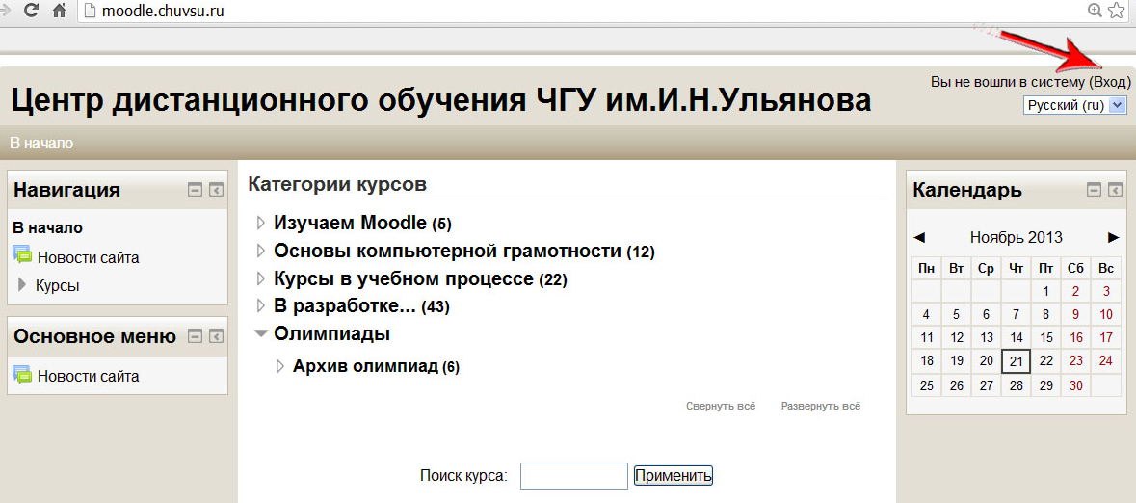
Рисунок 1. Окно «Центр дистанционного обучения ЧГУ им. И.Н. Ульянова».

- В следующем окне щелкните ЛКМ по ссылке НОВАЯ УЧЕТНАЯ ЗАПИСЬ или по ссылке СОЗДАТЬ УЧЕТНУЮ ЗАПИСЬ (см. рис.2).
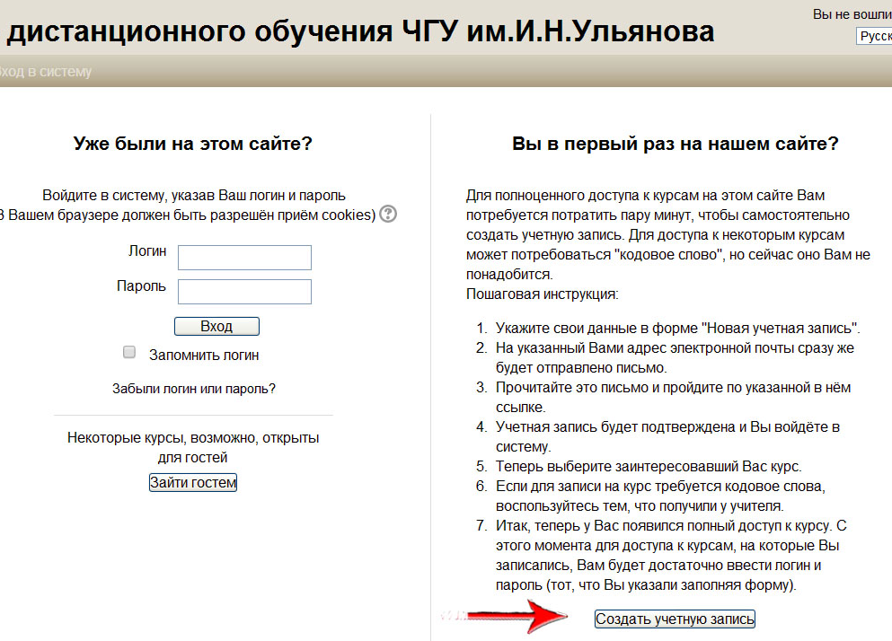
Рисунок 2. Окно входа в CДО Moodle/

- В окне регистрации заполните обязательные поля, выделенные красным цветом.
В конце щелкните ЛКМ по ссылке СОХРАНИТЬ (см. рис.3).

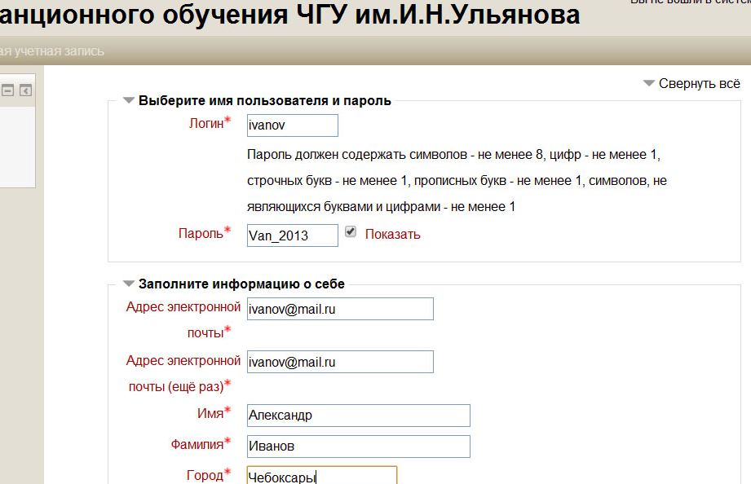

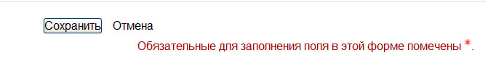

Рисунок 3. Пример регистрации

- На Ваш электронный почтовый адрес придет письмо для подтверждения регистрации. Войдите в свою почту, откройте письмо от администратора СДО Moodle и щелкните по ссылке для подтверждения регистрации.

Приложение 2
ЗАЯВКА-АНКЕТА
участника заключительного этапа олимпиады школьников
«Сенкер инçет» / «Голубой горизонт»

по предмету (комплексу предметов) (нужное выбрать и подчеркнуть):

- «Чувашский язык и литература» (чувашские школы)
- «Чувашский язык и литература» (русскоязычные школы)

Заполните таблицу:

Ф.И.О.  участника * | Место обучения | Класс | Телефон, e-mail | Ф.И.О. учителя, телефон, e-mail

* Если вы являетесь победителем или призером олимпиады «Сенкер инçет» / «Голубой горизонт» 2014-2015 учебного года, укажите это после Ваших Ф.И.О следующим образом: Ф.И.О., победитель 2014-2015 уч. года или Ф.И.О., призер II (или III) степени 2014-2015 уч. года.

Образец заполнения таблицы:

Ф.И.О.  участника | Место обучения | Класс | Телефон, e-mail | Ф.И.О. учителя, телефон, e-mail
Петров Пётр Петрович | МБОУ «Конарская СОШ» Цивильского района ЧР  Или:  МБОУ «СОШ № 61»  г. Чебоксары | 11 | 8-ххх-ххх-хх-хх  e-mail: | Васильева Василиса Васильевна, учитель чуваш. яз. и лит.  8-ххх-ххх-хх-хх  e-mail:

ЛИСТ СОГЛАСОВАНИЯ
РЕГЛАМЕНТА ПРОВЕДЕНИЯ
ОЛИМПИАДЫ ШКОЛЬНИКОВ «СЕНКЕР ИНÇЕТ»
ПО ЧУВАШСКОМУ ЯЗЫКУ И ЛИТЕРАТУРЕ

Проект вносит:
Декан факультета
русской и чувашской филологии
и журналистики _____________ А.М. Иванова

Исполнитель:
Доцент кафедры чувашской филологии и
культуры _____________ Е.Ю. Иванова

Согласовано:
Проректор по научной работе _____________ В.В. Афанасьев

Руководитель Центра профориентации _____________ О.Н. Васильева

Руководитель Центра
по работе с одаренной молодежью _____________ Д.А. Троешестова

Начальник юридического отдела _____________ В.Г. Блинов

